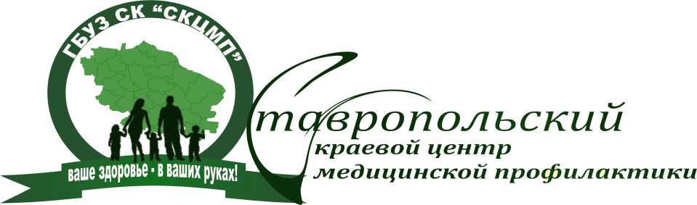  Йод всему голова | ГБУЗ СК «Ставропольский  краевой  центр медицинской профилактики»  г. Ставрополь, пер. Макарова 26,  тел. (8652) 38-38-94,  e-mail: kraycmp@mail.ru

«Mens sana in corpore sana» -
Надо стремиться к тому,
чтобы в здоровом теле был здоровый дух.
Римский поэт Ювенал
Существует нескольких легенд о том, как был открыт йод. По бытующей, среди любителей всяческих забавных историй, одна весьма правдоподобна. Якобы, в 1811 год, во Франции в лаборатории химика Бернара Куртуа открыть новый химический элемент, совершивший революцию в медицине и не только в ней, помог … любимый кот. Животное случайно разбило склянку с серной кислотой на лабораторном столе, которая опрокинулась на другую, в которой был экстракт золы морских водорослей. В результате растворы смешались, и выделившиеся сине-фиолетовые пары осели темными кристаллики. Так или не так был открыт йод, не столь важно. Самое главное, что через несколько лет врачи из Германии сообщили о многочисленных медицинских ценных свойствах йода. А швейцарский врач Куанде установил, что открытый химический элемент – эффективное средство для профилактики и лечения зоба и ещё нескольких заболеваний.
В то время в горах Швейцарии широко регистрировались йоддефицитные заболевания, чаще всего - в высокогорных альпийских районах: зоб и кретинизм. Заболевания известные человечеству ещё в древнем Китае и Индии, в Греции времен Гиппократа и в Риме. А китайцы не только знали признаки зоба, но и понимали его причины - недостаток йода в питьевой воде, пище, воздухе. Так как самостоятельно в организме человека он не вырабатывается. Было принято решение массово снабжать население препаратами йода. И в начале 20 века Швейцария стала первой страной, где внедрили программу всеобщего йодирования соли. В результате использования йодированной соли частота зоба резко снизилась. В итоге йодной профилактики в Швейцарии (чуть позднее и в Австрии) йоддефицитные заболевания были ликвидированы. По данным Всемирной организации здравоохранения (ВОЗ), йоддефицитные заболевания - наиболее распространенные болезни неинфекционного характера. Нехватка йода ежегодно - причина рождения десятков миллионов умственно отсталых детей; страданий более 1,5 миллиардов человек в 153 странах.
Постоянно мы слышим, что в питании нам не хватает йода. О последствиях йоддефицита для здоровья и мерах его профилактики рассказывает главный врач краевого эндокринологического диспансера, заслуженный врач России, кандидат меднаук, Елена Славицкая.
«Наша родина - страна с природным йоддефицитом, в том числе и наш край. Более двух третей жителей России испытывают дефицит йода различной степени. А йод, участвующий в синтезе гормонов щитовидной железы - единственный микроэлемент, который поступает в организм с пищей и участвует в создание гормона тироксина. А он, в свою очередь, регулирует интенсивность всех видов обмена: белков, жиров и углеводов, солей и жидкости. В том числе теплообмен, деление и рост клеток, работу печени и сердечно - сосудистой системы, центральной нервной системы, эмоциональное состояние человека. Поскольку с пищей и водой йода, в организм поступает недостаточно, щитовидная железа вырабатывает мало тироксина. Развивается гипотиреоз. Снижается уровень гормонов щитовидной железы Т3 (трийодтиронина) и Т4 (тироксина), и повышается уровень ТТГ (гормон гипофиза). Гормоны щитовидной железы в нашем организме выполняют несколько функций: Среди отрицательных проявлений - зоб и эндемический кретинизм. Однако это лишь видимая верхушка айсберга, а весь массив отрицательных моментов от глаз скрыт. Страдает психика и нервная система человека: появляется забывчивость, раздражительность, сонливость, снижение внимания и реакций, появляется даже депрессия. Особенно важно отметить и важное влияние йода на репродуктивное здоровье женщины - нарушается менструальный цикл, развитие плода во время беременности: выкидыши, мертворождения, врожденные аномалии у плода. Страдает детский интеллект, физическое развитие детей и подростков. Если дефицит йода остается надолго, то щитовидная железа разрастается, компенсируя недостаток производства своих гормонов количеством ткани, то есть развивается зоб.
Эффективнее всего восполняют недостаток йода препараты калия йодида (йодомарин, йодбаланс). Его назначают не только детям, подросткам эндокринологи в зависимости от их возраста. Йод нужен организму в любом возрасте. Препараты строго дозированы, и безопасны. Другой простой и дешёвый способ профилактики, в том числе и для взрослых, использовать дома только йодированную соль. Она имеет ряд явных преимуществ в профилактике недостатка йода, так как йодирующие добавки не имеют запаха или вкуса и не влияют на вкусовые качества соли.
В торговую сеть краевого центра поступает в продажу батон «Умница» с йодированным белком молока казеином (йодказеином). Главное преимущество – сколько бы хлеба не было бы съедено, организм усвоит только необходимое ему количество йода, лишний будет выведен. Несколько большая цена в отличие от других сортов хлебобулочных изделий – мелочь в сравнении с ценой здоровья.
Грудные дети получат нужный организму микроэлемент с материнским молоком, если сама кормящая мама принимает препараты йода. А с детским питанием необходимую дозу йода получают детки - «искусственники».
И не пользуйтесь для профилактики йодного дефицита БАДами. Это дорого, небезопасно и малоэффективно».

08.02.19. Игорь Долгошеев,
специалист по связям
с общественностью ГБУЗ СК «СКЦМП»

